Návrh

zadání územní studie

Podskalí - 2

(plochy ST 53 a ST 55)

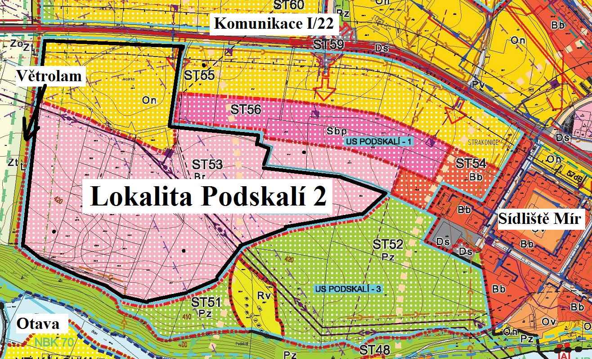
Základní identifikační údaje

Místo: k.ú. Strakonice
Pořizovatel: Městský úřad Strakonice, odbor rozvoje – úřad územního plánování
Zhotovitel:
Datum: duben 2016

1. Důvod a cíl územní studie

Hlavním cílem územní studie je prověřit možnosti využití vymezených zastavitelných ploch v souladu s požadavky platného Územního plánu Strakonice a upřesněnými potřebami specifikovanými v zadání územní studie.
Územní studie vyřeší urbanistickou koncepci s prostorovým uspořádáním jednotlivých funkčních zastavitelných ploch s řešením veřejné infrastruktury.
Účelem územní studie je získání kvalifikovaného podkladu pro rozhodování v území a pro navazující úpravu tohoto území.
Územní studie je zpracována jako územně plánovaní podklad pro rozhodování v území podle § 30 zák. č. 183/2006 Sb. o územním plánování a stavebním řádu ve znění pozdějších předpisů (dále jen „stavební zákon“).

2. Vymezení řešeného území

Řešené území se nachází mezi komunikací I/22 a rekreační zónou Podskalí u řeky Otavy západně od centrálního zastavěného území města Strakonice. Plošný rozsah územní studie je označen v Územním plánu Strakonice (US Podskalí – 2) a skládá se z částí ploch označených v Územním plánu Strakonice jako ST 53 a ST 55). Celková rozloha řešeného území je cca 17 ha. Jedná se o plochy s funkčním využitím „plochy občanského vybavení - neveřejný zájem“ a „plochy bydlení - rodinné domy“.

3. Požadavky na umístění a prostorové uspořádání staveb

Územní studie rozpracuje koncepci prostorového uspořádání území zaměřenou zejména na napojení dopravní a technickou infrastrukturu.

Bude stanoven systém dopravní obsluhy území a bude zajištěna pěší prostupnost území.

Vymezení veřejných prostranství bude respektovat § 22 vyhlášky č. 501/2006 Sb., o obecných požadavcích na využívání území, v platném znění.

4. Požadavky na ochranu a rozvoj hodnot území

V územní studii bude zohledněna zejména prostorová a funkční návaznost na okolní plochy. V daném případě je nutné se zaměřit na oboustrannou propojenost se sousedními plochami Podskalí 1 a Podskalí 3. Je nutné rozvojové záměry zejména dopravní infrastrukturu a technickou infrastrukturu vzájemně koordinovat.

Limity využití území: ochranné pásmo vzletové roviny letiště, ochranné pásmo letiště, hluková zátěž ze silnice I. třídy, ochranné pásmo silnice I. třídy, ochranné pásmo vedení VN, ochranné pásmo trafostanice, ochranné pásmo RR tras, ochranné pásmo kanalizace, ochranné pásmo pozemků určených k plnění funkcí lesa, archeologická zóna. Lokalita sousedí s nadregionálním i lokálním biokoridorem.

Investoři nově navrhovaných staveb budou v projektové dokumentaci pro území a nebo stavební povolení prokazovat, že stávající zdroje hluku i zdroje hluku v nově navržených objektech nepřekračují hygienické limity pro chráněný venkovní prostor a chráněné venkovní prostory staveb a chráněné vnitřní prostory staveb, obytné stavby budou navrhovány s technickými protihlukovými opatřeními odsouhlasené Krajskou hygienickou stanicí – realizace navrhovaných opatření bude zajištěna na náklady investora.

Dle územního plánu bude v ploše občanského vybavení – neveřejný zájem koeficient zeleně minimálně 10 % z této plochy.

V ploše bydlení je stanovena maximální podlažnost objektů (2NP + podkroví).

5. Požadavky na řešení veřejné infrastruktury

Bude navrženo optimální napojení ploch na komunikační síť města. Bude navržena koncepce a trasy vedení veřejných inženýrských sítí včetně míst napojení na stávající technickou infrastrukturu.

Budou vymezeny takové územní rezervy pro budoucí stavby komunikací, aby byly splněny požadavky na šířkové uspořádání komunikací včetně komunikací pro pěší (viz požadavky vyhl. 501/2006 Sb., na pozemky veřejných prostranství uvedené v § 22). Taktéž je nutno již ve fázi zpracování územní studie vzít v úvahu nutnost zachování čistých rozhledových polí všech vzniklých i stávajících křižovatek.

Zásobování vodou dané lokality a odkanalizování lokality včetně likvidace odpadních vod bude řešeno v souladu s platnými předpisy na úseku vodního hospodářství. Dále musí bude zajištěno vsakování nebo zadržování a odvádění povrchových vod vzniklých dopadem atmosférických srážek na případné stavby v souladu se stavebním zákonem.
Z hlediska odpadového hospodářství budou řešeny prostory pro vybudování dostatečného množství odpovídajících stanovišť na využitelné složky komunálního odpadu.

6. Požadavky na obsah a formu zpracování územní studie

Územní studie bude v průběhu zpracování projednána a konzultována s pořizovatelem.

Územní studie bude projednána s dotčenými orgány státní správy a případně správci sítí, především s:

Městský úřad Strakonice, odbor životního prostředí
Městský úřad Strakonice, odbor dopravy
Město Strakonice, Velké náměstí 2, 386 21 Strakonice
Policie ČR – Krajské ředitelství policie Jihočeského kraje, Plánkova 629, 386 01 Strakonice
Hasičský záchranný sbor Jihočeského kraje, ÚO Strakonice, Podsrpenská 438, 386 01 Strakonice
Krajská hygienická stanice Jihočeského kraje se sídlem v Č. Budějovicích, územní pracoviště Strakonice, Žižkova 505, 386 01 Strakonice
E.ON Distribuce, a. s., F. A. Gerstnera 2151, 370 49 České Budějovice
Technické služby, Raisova 274, 386 01 Strakonice
Teplárna Strakonice, a.s., Komenského 59 386 43 Strakonice
Správa a údržba silnic Jihočeského kraje, Nemanická 2133/10, 370 10 České Budějovice
Ministerstvo dopravy, Nábřeží L.Svobody 12, Praha 1, 110 15
Ředitelství silnic a dálnic ČR, Čerčanská 12, 14000 PRAHA

POŽADOVANÝ OBSAH ÚZEMNÍ STUDIE:
TEXTOVÁ ČÁST ÚZEMNÍ STUDIE

1. Základní údaje
2. Vymezení řešeného území
3. Podmínky pro vymezení a využití pozemků.
4. Podmínky pro umístění a prostorové uspořádání ploch vymezených v územní studii
5. Podmínky pro dopravní infrastrukturu
6. Podmínky pro technickou infrastrukturu
7. Podmínky pro ochranu hodnot a charakteru území
8. Podmínky pro vytváření příznivého životního prostředí a ochranu veřejného zdraví.
9. Druh a účel umísťovaných staveb.
10. Podmínky pro vymezená ochranná pásma
11. Údaje o počtu listů a počtu výkresů územní studie

ODŮVODNĚNÍ ÚZEMNÍ STUDIE

1. Údaje o pořízení územní studie
2. Vyhodnocení souladu územní studie s platnou ÚPD
3. Údaje o splnění zadání územní studie
4. Komplexní zdůvodnění navrhovaného řešení
5. Vyhodnocení souladu se stavebním zákonem a obecnými požadavky na užívání území
6. Vyhodnocení souladu se stanovisky dotčených orgánů a správců inženýrských sítí

Výkresová část
Urbanistické řešení – měřítko 1:1000
Dopravní a technická infrastruktura – měřítko 1:1000
Koordinační situace všech vzájemně propojených lokalit Podskalí 1, 2, 3 – měřítko 1:2000

Studie bude odevzdána pořizovateli v tištěné podobě ve 2 vyhotoveních a jedenkrát v digitální podobě s grafickou částí ve formátu *.pdf. a textovou částí ve formátu Microsoft Word.

7. Podklady předané pořizovatelem

- Územní plán Strakonice
- Územní studie Podskalí 1

